Mon portait chinois : Moi, Kahina
Si j’étais une couleur, | Si j’étais un instrument  de musique, | Si j’étais un animal,
Je serais le rose. | je serais un piano | je serais un chat.
 | 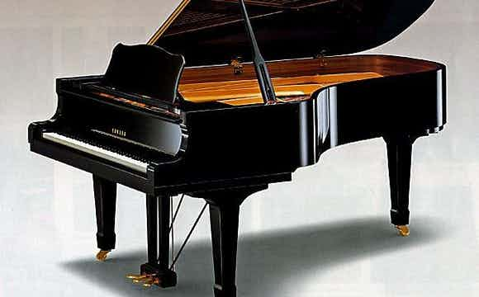 | 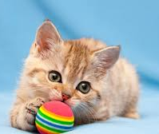
Si j’étais une plante, | Si j’étais un sport, | Si j’étais un artiste,
je serais une rose. | je serais le patinage. | je serais Céline Dion.
Si j’étais un mot, | Si j’étais un monument, | Si j’étais une ville,
je serais « avion ». | je serais la statue de la Liberté. | je serais Collioure.

